

Power manage Spec
版 本 号：V0.0.1
文件编码：

文件摘要
文件名称 | 数字芯片前端设计规范模板
文件编码 |  | 生效日期
版 本 | V0.0.1 | 编 制 人 | 刘文皎
审 核 人 |  | 流程Owner
批 准 人 |  | 标准角色
适用场景 | 适用于浪潮信息西安研发部芯片开发项目
文件发布范围
一级部门 | 二级处 | 三级班组 | 岗位名称
西安研发部全体员工
文件控制记录
日期 | 版本 | 编制人/修订人 | 修订说明
2023.09.06 | V0.0.1 | 刘文皎 | 新建

目 录
第1章 目的 3
第2章 术语解释 3
第3章 设计概述 3
3.1 系统结构框图 3
3.2 端口信号列表 3
3.3 集成IP情况 3
3.4 时钟 4
3.5 复位 4
3.6 电源和电源域 4
第4章 设计细节 5
4.1 数据和控制流程 5
4.2 子模块介绍 5
4.3 配置寄存器列表 5
4.4 DFT设计 5
第5章 物理实现 6
5.1 时序 6
5.2 硬核IP集成要点 6
5.3 面积分解 6
5.4 电源与功耗 6
第6章 待解决问题 7
6.1 待解决问题1 7
6.2 待解决问题2 7
第7章 前端质量 7
7.1 RTL使用说明 7
7.2 Spyglass检查 7
7.3 逻辑综合 7
7.4 低功耗静态检查 7
7.5 FPGA平台代码复用质量 7
第8章 支持文件清单 7

注释：文章编制完成后，在目录处右键更新域 ➔ 更新整个目录

目的
<必填内容为文件内容、目的的简要描述，可选填适用场景的细化描述>
<正文：首行缩进2字符，1.5倍行距，黑体11号，黑色字体>

XXXX

术语解释
<对专有名词、用语规范、缩略语的解释，缩写需体现完整的英文词组及中文翻译，且对术语进行解释。例如：DCC：document control center 文件控制中心，负责流程文件的管理，明确流程文件的体系和定义，制定流程文件的编制、会审、签批、发布、培训和考试的流程和规范，对流程文件进行全生命周期的管理。若没有此项内容，请填写“无”>

XXXX

设计概述
本模块主要feature如下：

系统结构框图

端口信号列表

集成IP情况
3.3.1 软核IP说明
3.3.2 硬核IP说明
无
3.3.3 片上memory列表

时钟

3.4.1 时钟结构
3.4.2 时钟控制
直接使用

复位

3.5.1 复位结构

3.5.2 复位控制
直接使用

电源和电源域

设计细节

数据和控制流程

子模块介绍

Hsio_pwr_mgt子模块

子模块功能

子模块接口

子模块设计描述

pcie5_mfpowermgt子模块

子模块功能

子模块接口
表4.2-2 端口信号列表

子模块设计描述

L1子状态
传统的L1状态也是新的L1.0子状态。
L1.1不需要检测电气空闲状态，但是保持pcie链路的共模电压。
L1.2不需要检测电气空闲状态，不需要保持链路共模电压。
L1.1和L1.2都需要一个双向开漏的CLKREQ#来进入和退出状态。

L1SS状态机
此状态机用于控制L1子状态的进入和退出。
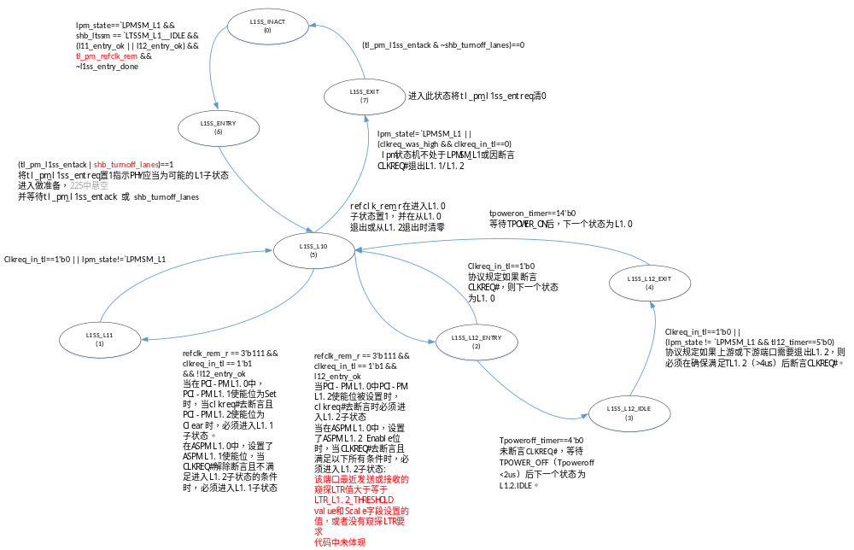
L1SS_INACT：非活动状态，LPM状态机和LTSSM状态机不处于L1或L1子状态未使能。
当LPM状态为L1，并且LTSSM进入L1，允许移除插槽的参考时钟且满足以下任意条件时跳转至L1SS_ENTRY：
1) 通过PCI-PM方式进入L1.0，PCI-PM L1.2 Enable bit有效，允许进入L1.2；

2) 通过PCI-PM方式进入L1.0，PCI-PM L1.1 Enable bit有效且PCI-PM L1.2 Enable bit无效，允许进入L1.1；
3) 通过ASPM方式进入L1.0, ASPM L1.2 Enable bit有效且LTR值不小于LTR阈值（见协议5.5.1，代码中未实现），允许进入L1.2；
4) 通过PCI-PM方式进入L1.0，ASPM L1.1 Enable bit有效且不满足进入ASPM L1.2的条件，，允许进入L1.1；
当前设计中不支持L1子状态tl_pm_refclk_rem连接为0，L1.1/L1.2支持相关参数为定值0。L1.1/l1.2支持包括PCI-PM L1.2 supported、PCI-PM L1.1 supported、ASPM L1.2 supported、ASPM L1.1 supported。

L1SS_ENTRY：等待PHY完成L1子状态的进入准备。
当收到所有lane的L1子状态进入确认tl_pm_l1ss_entack或shb_turnoff_lanes后跳转到L1SS_L10。
tl_pm_l1ss_entreq在该状态置1指示PHY应当为可能的L1子状态进入做准备，在处于L1SS_EXIT或L1SS_INACT清0以指示PHY应当为L1退出做准备，在225中不支持L1SS例化时悬空。tl_pm_l1ss_entack当相应通道准备用于L1子状态进入时，该信号的每个比特必须在TL_PM_L1SS_ENTREQ断言之后被断言，当相应的通道准备好L1退出时，该信号的每个位必须在TL_PM_L1SS_ENTREQ解除断言之后解除断言，在225中tie0。

L1SS_L10：L1.0 子状态
当lpm状态机不处于LPMSM_L1或因断言CLKREQ#退出L1.1/L1.2时跳转至L1SS_EXIT；当CLKREQ#为1时若允许进入L1.2时跳转至L1SS_L12，否则跳转至L1SS_L11。

L1SS_L11：L1.1子状态
协议规定如果断言CLKREQ#，则下一个状态为L1.0，或lpm状态机不处于LPMSM_L1应尽快回到L1SS_INACT。

L1SS_L12_ENTRY ：L1.2.Entry是进入L1.2时的过渡状态，以便有时间关闭Refclk，并确保两个端口都观察到clkreq#解除断言。
如果断言CLKREQ#，需启动退出L1子状态，下一状态为L1.0；如果未断言CLKREQ#，等待TPOWER_OFF（Tpoweroff<2us，通过k_pexconf[263:261]配置）后下一个状态为L1.2.IDLE。
在TL1O_REFCLK_OFF（0~100ns）内必须关闭Refclk，代码中没有看到。
L1SS_L12_IDLE ：上行和下行端口都可以关闭任何活动逻辑，包括维持共模所需的电路。
满足TL1.2（>4us，代码中固定4.3us）或CLKREQ#为1时跳转到L1SS_L12_EXIT。

L1SS_L12_EXIT：在此状态上游和下游端口必须上电L1.0所需的任何电路，包括维持共模所需的电路。Refclk必须不早于TL10_REFCLK_ON最小时间打开，并且可能需要根据端点发布的LTR允许的时间量才能生效。
等待TPOWER_ON后，下一个状态为L1.0。

L1SS_EXIT：核心已离开L1.0并准备恢复到非活动状态
当收到所有lane的L1子状态进入确认tl_pm_l1ss_entack且~shb_turnoff_lanes后跳转到L1SS_INACT。

CLKREQ#未实现，代码中tie1。
refclk_rem_r[0]在状态机处于L1.0/L1.1/L1.2且不满足退出条件时置1，指示允许移除参考时钟/ CLKREQ#解除断言。refclk_rem_r[2:1]为refclk_rem_r[0]的移位，从代码注释推测可能是用于跨时钟域，但实现似乎不对。

pcie5_powermgt子模块

子模块功能

子模块接口
表4.2-2 端口信号列表
分组 | 名称 | 方  向 | 位  宽 | 复  位  值 | 隔  离  值 | 时  钟  域 | 功能
时钟复位 | clk | I | 1 | na | n | clk | Transaction layer 时钟，可以被门控
时钟复位 | clkp | I | 1 | na | n | clkp | Transaction layer 时钟，不可被门控，所有粘性位使用此时钟
时钟复位 | rstn | I | 1 |  |  | clk | 异步复位，低有效
时钟复位 | crstn | I | 1 |  |  |  | 异步复位，低有效
时钟复位 | crst | I | 1
时钟复位 | srst | I | 1
时钟复位 | npor
时钟复位 | spor
时钟复位 | flrst |  |  |  |  |  | Function level reset，高有效
端口配置参数 | Test_in | I | 64 | 0 | n
端口配置参数 | K_gen | I | 64
端口配置参数 | K_pciconf | I | 288 | 0 | n
端口配置参数 | K_devtype | I | 4 | 0 | n
端口配置参数 | K_upstr | I | 1 | 0 | n |  | 设备类型：1-EP、SWUP，0-SWDN
配置空间寄存器控制 | Cfg_addr | I | 12 | 0 | n
配置空间寄存器控制 | Cfg_wdata | I | 32 | 0 | n
配置空间寄存器控制 | Cfg_wbv | I | 4 | 0 | n
寄存器状态 | Pmc | O | 32 | 0 | n |  | 见06_PM配置参数和接口表格
寄存器状态 | Pmcsr | O | 32 | 0 | n |  | 见06_PM配置参数和接口表格
 | tl_pm_data | I | 10 | 0 | n |  | [7:0]为Pmcsr寄存器data字段，[9:8]为Pmcsr寄存器data_scale字段，当前设计中tie定值0，猜测data字段未实现
 | Tl_pm_event | I | 1 | 0 | N |  | 怀疑是PME#信号，仅PCI协议使用，PCIe协议必须连接为0
 | Tl_cfg_busdev | I | 13 | 0 | N |  | Bus_num和device_num，来源于conf/cfgchk模块，经本模块锁存后输出，用于生成PM_PME中的BDF
 | Tl_brsw_in | I | 8 | 0 | N |  | 见06_PM配置参数和接口表格
 | Req_msg_pme | O | 1 | 0 | N |  | PM_PME请求
 | Rid_msg_pme | O | 13 | 0 | N |  | 用于生成PM_PME中的BDF
 | Sec_msg_pme | O | 1 | 0 | N |  | 标记pme请求是否为桥的secondary side
 | Ack_msg_pme | I | 1 | 0 | N |  | Pme消息已被接收
 | Ev1ms | I | 1 | 0 | N |  | 用于超时计数
 | Ev1um | I | 1 |  |  |  | 用于超时计数，仅测试模式使用
 | Lpm_state | I | 4
 | Hotplug_pme_event | I | 1

子模块设计描述
本模块完成PMCSR寄存器的配置，断言PME#并生成PME请求。
Power state配置遵循如下状态转移图，该字段位RW类型，可用于改变设备的D-state或指示当前所处的D-state，向D1/D2的跳转需要PMC寄存器支持，如果软件写入不支持的状态将会被硬件丢弃，D状态不会改变，基本复位将恢复到D0_{uninitialed}，。
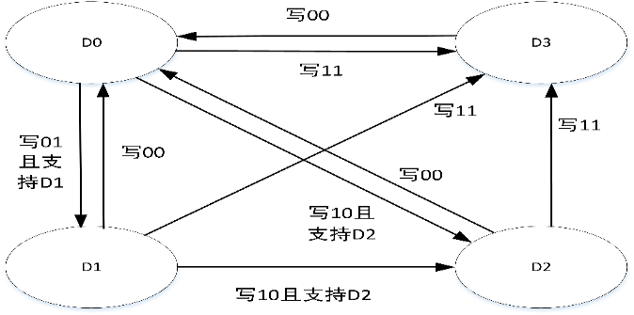
Pme_status字段在pm_event（代码中tie为0）上升沿、 PME# 引脚在桥的次级侧有效（代码中tie为0）或热插拔事件发生时置1。

当PMCSR寄存器pme_status字段被置1且pme_en使能是在链路从L2退出后需向RC发送PME消息，在本模块生成req_msg_pme请求，在pcie5_cfgrw模块生成PME报文。
RC在收到PME消息后将pme_status字段清零。为避免反压死锁，PME消息可能被丢弃，为确保不会永久丢失PM_PME消息，如果在100ms（测试模式下为20us）之后，若PME_Status位尚未被清除，则PME服务超时机制到期，触发PME请求代理重新发送暂时丢失的PM_PME消息。

集成说明

配置寄存器列表

DFT设计
4.4.1 JTAG
XXX <首行缩进2字符，1.5倍行距，黑体11号，黑色字体>

4.4.2 SCAN
XXX <首行缩进2字符，1.5倍行距，黑体11号，黑色字体>

4.4.3 MBIST
XXX <首行缩进2字符，1.5倍行距，黑体11号，黑色字体>

4.4.4 硬核IP测试
XXX <首行缩进2字符，1.5倍行距，黑体11号，黑色字体>

4.4.5 信号监测
XXX <首行缩进2字符，1.5倍行距，黑体11号，黑色字体>

物理实现

时序

5.1.1 约束文件介绍
XXX <首行缩进2字符，1.5倍行距，黑体11号，黑色字体>

5.1.2 时序关键模块和路径
XXX <首行缩进2字符，1.5倍行距，黑体11号，黑色字体>

5.1.3 布局建议
XXX <首行缩进2字符，1.5倍行距，黑体11号，黑色字体>

硬核IP集成要点

面积分解

电源与功耗

5.4.1 UPF实现细节
XXX <首行缩进2字符，1.5倍行距，黑体11号，黑色字体>

5.4.2 预估功耗
XXX <首行缩进2字符，1.5倍行距，黑体11号，黑色字体>

待解决问题

待解决问题1

待解决问题2

前端质量

RTL使用说明

Spyglass检查

逻辑综合

低功耗静态检查

FPGA平台代码复用质量

支持文件清单
文件类型与文件名称 |  |  |  | 文件编码
管理手册 | XXX xxx流程手册，管理体系的最高纲领文件，一般一个L1级流程一个管理体系手册，例如IPD管理手册、流程管理手册等，一般用于指导流程体系建设与运行。或按照ISO的标准体系，一个标准一个手册，例如ISO9001对应质量管理手册，ISO27001对应信息安全管理体系手册，标准手册一般用于外部认证，如无强制要求可不编制标准体系手册。如没有填写“无”。
上层流程文件 | XXX <必填内容> 本流程文件的上层流程文件，体现的是流程分层的概念。必须跟已有的流程文件做索引。如果没有可索引的流程说明文件，至少索引到标准规范文件。如果无可索引的上层流程文件，需向流程BP做出正式说明并抄送DCC，流程BP确认后，方可发布此流程文件
本流程文件 | 流程支持文件 | 标准规范  （可选） | XXX xxx标准/规范
本流程文件 | 流程支持文件 | 操作指导  （可选） | XXX xxx操作指导
本流程文件 | 流程支持文件 | 表单模板  （可选） | XXX xxx模板
本流程文件 | 流程支持文件 | 检查单  （可选，按照质量管理要求） | XXX xxx检查单
索引流程文件 | XXX 体现流程间相互索引的关系，如没有填写“无”。
下层流程文件 | XXX 本流程的下层流程，体现的是流程分层的概念，流程和子流程的关系，如没有填写“无”。

